**Lab Task 8**

**Fundamentals of Programming**

Instructor: Sir Affan

Name: Syed Muhammad Ali Akbar

CMS: 477723

**Code 1:**

//Lab Task 1

#include<bits/stdc++.h>

using namespace std;

int main()

{

    int array_len;

    float sum=0;

    cout<<"How many numbers do you want average for?"<<endl;

    cin>>array_len;

    int arr[array_len];

    cout<<"Enter the numbers "<<endl;

    for (int i = 0; i < array_len; i++)

    {

        cin>>arr[i];

    }

    for (int j = 0; j < array_len; j++)

    {

        sum+=arr[j];

    }

    cout<<"The average of these numbers is "<<(sum/array_len)<<endl;

    return 0;

}

**Output 1:**

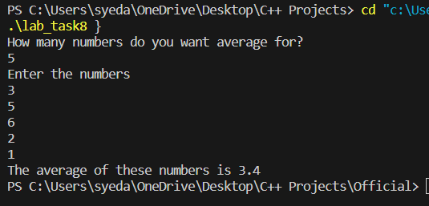

**Code 2:**

//Lab Task 2

#include<bits/stdc++.h>

using namespace std;

int main()

{

    int arr[5];

    cout<<"Enter any 5 numbers: "<<endl;

    for (int i = 0; i < 5; i++)

    {

        cin>>arr[i];

    }

    cout<<"Original Array: "<<endl;

    for (int i = 0; i < 5; i++)

    {

        cout<<arr[i];

    }

    cout<<endl;

    for (int i = 0; i < 5; i++)

    {

        for (int j = 0; j < 5-i; j++)

        {

            if(arr[j]>arr[j+1])

            {

                int temp = arr[j];

                arr[j] = arr[j+1];

                arr[j+1] = temp;

            }

        }

    }

    cout<<"Sorted Array: "<<endl;

    for (int i = 0; i < 5; i++)

    {

        cout<<arr[i];

    }

    return 0;

}

**Output 2:**

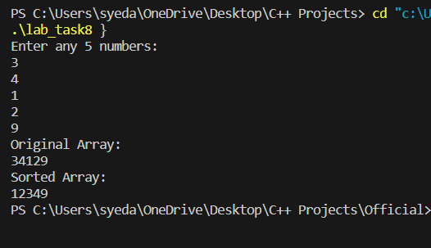

**Code 3:**

//Lab Task 3;

#include<bits/stdc++.h>

using namespace std;

int main()

{

    int min=0;

    int arr[5];

    cout<<"Enter any 5 numbers: "<<endl;

    for (int i = 0; i < 5; i++)

    {

        cin>>arr[i];

    }

    cout<<"Original Array: "<<endl;

    for (int i = 0; i < 5; i++)

    {

        cout<<arr[i];

    }

    cout<<endl;

    for (int i = 0; i < 5; i++)

    {

        min = arr[i];

        for (int j = i ; j < 5; j++)

        {

            if(min<arr[j])

            {

                min = arr[j];

                arr[j] = arr[i];

                arr[i] = min;

            }

        }

    }

    cout<<"Sorted Array: "<<endl;

    for (int i = 0; i < 5; i++)

    {

        cout<<arr[i];

    }

    return 0;

}

**Output 3:**

